9月4日动态

星期三 天气：多云 出勤人数：24人

**观察一：晨间入园—妹妹你别哭**

小朋友们户外的途中，无意间碰到迟迟来园的小班弟弟妹妹，妹妹一边哭一边往大厅走，**陈煦**看到了哭泣的妹妹，就主动跑过去低下头，一边拍拍妹妹的后背一边轻声地说道：“妹妹，你不要哭了，我送你去教室。”**唐可一和王宇尧**见状，也跑来一起送妹妹回教室，妹妹在中班小哥哥小姐姐的帮助下，逐渐停止了哭泣。中二班的小朋友不愧长大了呢！真像小哥哥小姐姐。

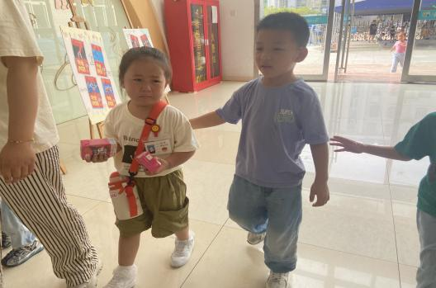 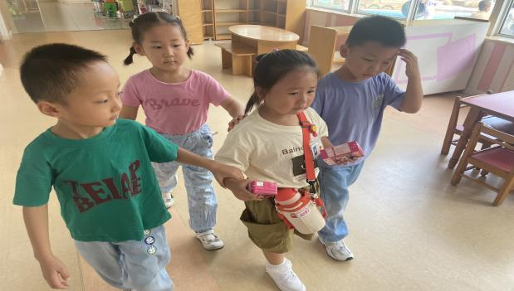

**观察二：集体活动—音乐《我是中班小朋友》**

这是一节歌唱活动，歌曲《我们是中班小朋友》活泼动听，节奏比较鲜明、欢快，旋律朗朗上口，本次活动通过边唱边拍手打节奏的形式让幼儿初步掌握附点音符和切分音的唱法。歌曲主要是由三个乐句组成，讲述了“我们是中班小朋友”的故事，第二、第三乐句重复，塑造了我是中班小朋友的形象。

**高筠迪、高梓歆、郭陶霖、户亚玥，胡希瑶、蒋婉柔，彭鑫奕、苏媛、唐可一、仲思齐、王梓雯、蔡松霖、陈煦、胡皓霆、李哲、刘芃泽、汪子恒，王晔、肖宸锡、王宇尧、邢永望，郑诗俊、孙铭阳、沈星延**能在歌唱活动中体验与同伴歌唱的快乐，感受成为中班小朋友的光荣感。

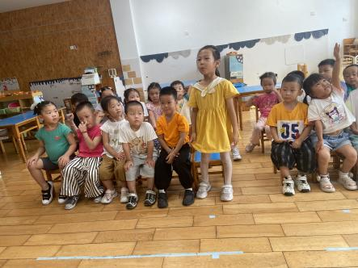 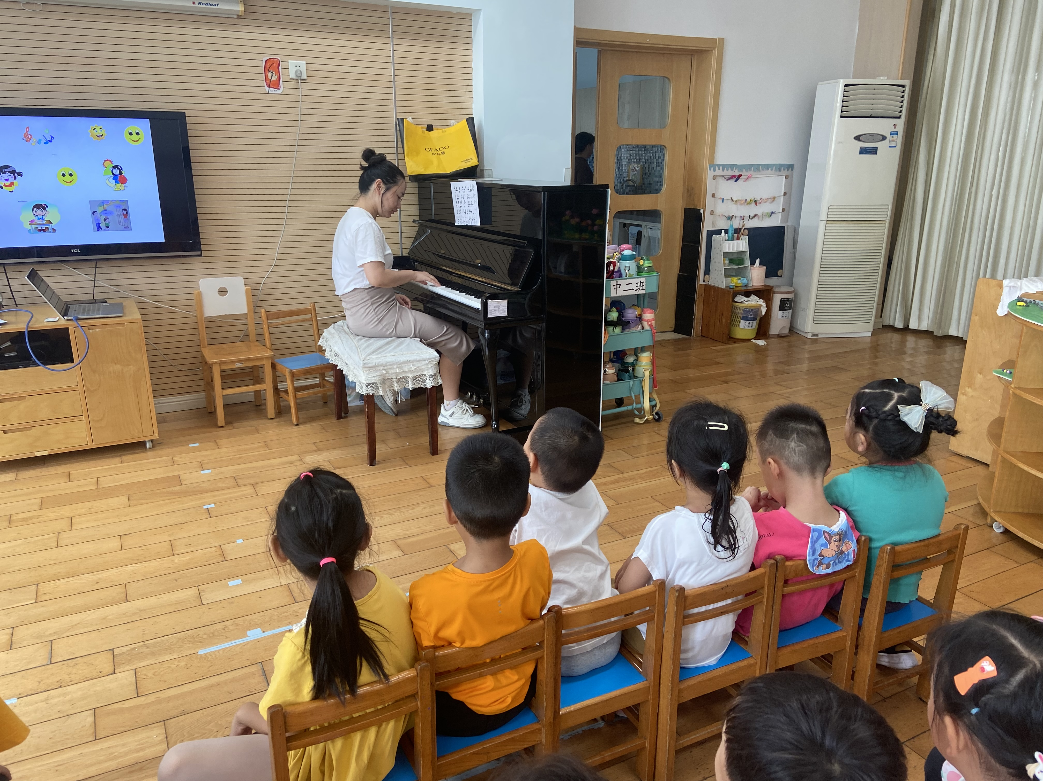 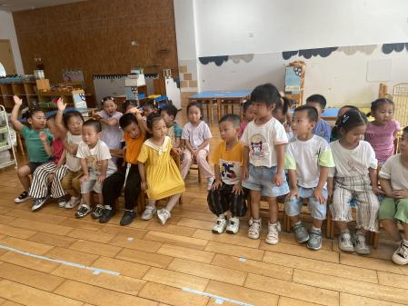

**观察三：生活活动—学习自己盛饭**

新学期到了，孩子们都长大了不少，能力上也提高了很多。有的小朋友会主动推水杯推车，有的小朋友会帮忙移动柜子，还有的小朋友已经学会了发餐盘和发筷子。今天在老师的示范下，小朋友们学习自己盛饭啦！**高梓歆、郭陶霖、户亚玥，胡希瑶、彭鑫奕、苏媛、唐可一、仲思齐、王梓雯、胡皓霆、李哲、王晔、肖宸锡、王宇尧、邢永望，郑诗俊、**能尝试正确握勺子挖米饭，而且能适量盛饭，希望你们回家也能坚持自己盛饭喔！

